**Поддержим наших!**

Акция по оказанию гуманитарной помощи бойцам специальной военной операции, мобилизованным из Новгородского района, набирает обороты.

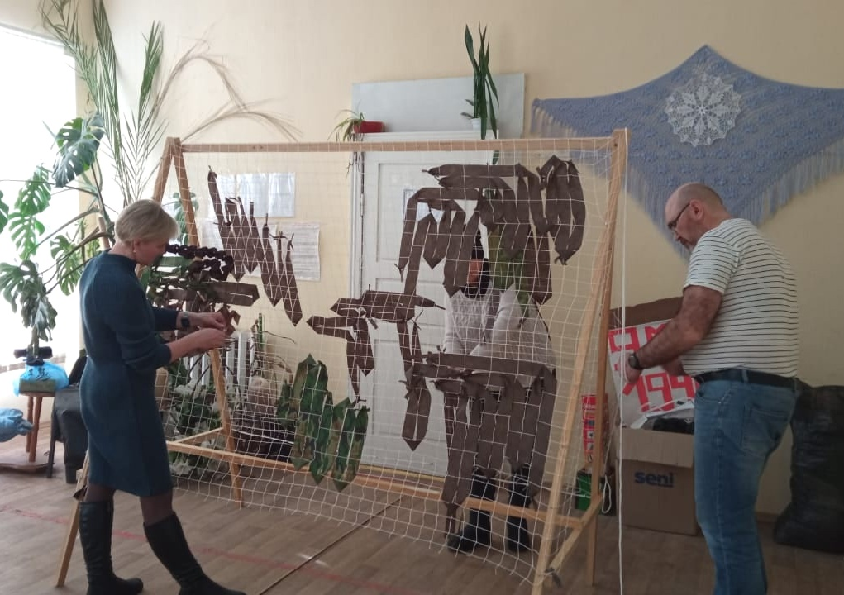

Всё больше неравнодушных людей присоединяется к сбору посылок для наших земляков. Они комплектуются в библиотеках, районном Доме молодёжи, советах ветеранов. Активно включились в акцию учреждения образования и культуры, волонтеры Победы, Центр развития добровольчества «Делай сам», крестьянские хозяйства и предприятия района.

Охотно взялись за работу рукодельницы. Они вяжут теплые вещи для бойцов. Взрослые и дети пишут письма солдатам, отправляют приветы из дома в виде рисунков и открыток ко Дню защитника Отечества.

В Новоселицком сельском доме культуры, который является филиалом Божонского СДК, 12 февраля тоже прошло мероприятие в поддержку новгородцев, участвующих в СВО. Как рассказал исполняющий обязанности директора этого учреждения культуры Александр АБРАМОВ, встреча получилась масштабной и объединила несколько поколений сельчан.

Культработники, педагоги Новоселицкой школы, жители деревень Новоселицы, Божонка и соседнего поселка Пролетарий заранее собрали необходимые материалы для изготовления маскировочных сетей, а также блиндажных свечей из консервных банок и парафина. Окопные свечи послужат не только источником света и тепла, но также позволят подогреть пищу в полевых условиях. А сетями можно укрыть военную технику…

Всего в день акции было нарезано 1500 метров полосок из тюля для камуфляжных сетей и заправлено парафином более ста железных банок. В этот же день начали вплетать ленты в маскировочные сети.

Для ребят младшего возраста, которые наряду со взрослыми участвовали в мероприятии, был организован мастер-класс по изготовлению праздничных открыток к 23 Февраля. Кроме того, все желающие могли написать и принести в ДК письмо солдату.

Дети нарисовали и подписали 25 открыток, а писем поступило 30. Они станут теплым приветом для тех, кто, рискуя своей жизнью, защищает мир для всех нас.

– Благодарим участников акции и планируем регулярно проводить подобные мероприятия, – заверил Александр Абрамов. – Русские люди всегда отличались высокой степенью соборности и взаимопомощи в трудные времена. Своих не бросаем!

Светлана НИКАНДРОВА

Фото Александра Абрамова